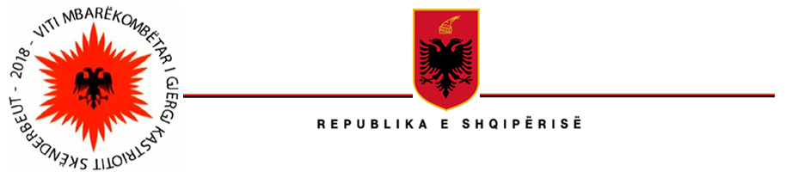

MINISTRIA E INFRASTRUKTURËS DHE ENERGJISË
“HEKURUDHA SHQIPTARE” SH.A

Datë më: 27.06.2022

KTHIM PËRGJIGJE

Drejtuar: z. _______ _________

I nderuar z. _________ ___________
Referuar kërkesës suaj, datë 29.06.2022 me objekt “Informacion në lidhje me ‘Hekurudhen Shqiptare’ Sh.A. Gjëndja aktuale dhe prioritetet”, kërkesë kjo e regjistruar në rregjistrin e “Kërkesë/Ankesë/Përgjigje”, me nr 21, ju vë në dijeni se kërkesa juaj është shqyrtuar.
“Hekurudha Shqiptare” sh.a., aktualisht operon vetëm në linjën Elbasan-Durrës-Elbasan. Linja Shoder-Lac nuk është funksionale deri në një porosi të dytë. Ndërkohë linja Durrës-Tiranë po rehabilitohet dhe nuk funksionon për këtë arsye.

“Albania Railways”S.A, currently operates only on the line Elbasan-Durrës-Elbasan. The Shoder-Lac line is not functional until a second order. Meanwhile, the Durrës-Tirana line is being rehabilitated and is not functioning for this reason.

*Autoriteti publik “Hekurudha Shqiptare” Sh.A, angazhohet në garantimin e të drejtës së informimit, si garanci kushetuese dhe në mbështetje të ligjit “Për të Drejtën e informimit”. Për më tepër, mund të aksesoni faqen tonë zyrtare, për çdo informacion që interesoheni.
Mirëpresim ç’do kërkesë tjetër nga ana juaj!
Me konsideratë!

KOORDINATORI i të DREJTËS së INFORMIMIT
DOMENIKO SINJARI

